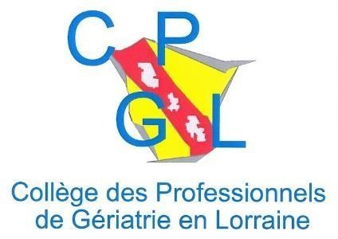
Le Collège des Professionnels de Gériatrie en
Lorraine vous invite à sa

10ème JOURNEE DE RENCONTRE et D’ECHANGES INTERPROFESSIONNELS

« Soin, accompagnement et éthique auprès des personnes âgées »

Jeudi 20 juin 2019 de 9 h à 17 h
Tour Marcel Brot - 1 Rue Joseph Cugnot - 54000 NANCY

BULLETIN D’INSCRIPTION
N° organisme formateur 42.67.01.382.67
(Société de Gérontologie de l’Est)

Madame/Monsieur :

Profession :

Organisme :

Etablissement

Adresse :

Tél :

e-mail :

Coût de l’inscription + repas :

Membre du CPGL : 18,50 € □

Non membre : 23,50 € □

Merci de renvoyer le coupon réponse accompagné de votre règlement à l’ordre du CPGL, avant le 6 juin 2019 :

CPGL - RESEAU GERARD CUNY - Mme COLOPI - 13/15 Bd Joffre - 54000 NANCY

